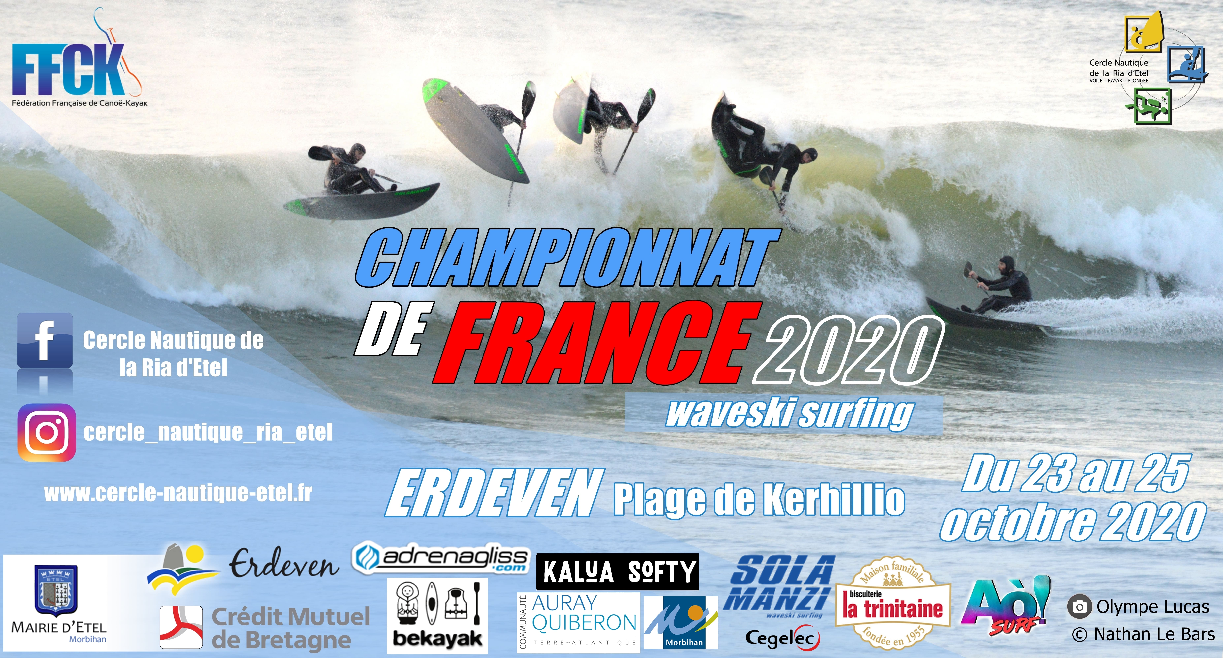

Nom | Prénom | N°  licence | Club | Date de  naissance | Juge | Open | Ondine | Junior | Vétéran | Handi-waveski | Cadet | Minime dame | Minime homme
Fiche à retourner par mail à : nathan.le-bars@cercle-nautique-etel.fr

